Une équipe du CREM
Présentation : Ph. Skilbecq et P. Lambrecht
apprenti géomètre, un instrument pour l’apprentissage de la géométrie et de la mesure des grandeurs

Résumé. Le CREM, à l’initiative du Ministère de l’Éducation, a développé un logiciel de géométrie dynamique, Apprenti Géomètre. Deux années d’expérimentation ont permis d’entrevoir des améliorations dans l’apprentissage de certaines notions mathématiques. Nous tenterons de montrer ci-dessous en quoi il peut être considéré comme atelier d’expérimentation particulier, comme complément aux instruments déjà présents en classe et ce qu’il peut apporter au niveau des apprentissages, particulièrement à la vision géométrique.

Mots-clés. Aire, géométrie dynamique, mesure et grandeur, vision globale.
_________________________________________________________________________
Introduction
Depuis 20 ans, le développement des technologies influence de plus en plus la didactique des mathématiques. De nombreuses recherches sont actuellement menées afin de déterminer leurs apports et les conditions optimales de leur utilisation pour l’enseignement et l’apprentissage des mathématiques. Dans cette perspective, le Centre de Recherche sur l’Enseignement des Mathématiques (Nivelles, Belgique) a développé un logiciel de géométrie dynamique, appelé Apprenti Géomètre comportant deux environnements de travail différents, deux « espaces géométriques » de complexité différente. Il a également été conçu comme un complément original au contexte papier-crayon et expérimenté notamment lors de l’apprentissage des grandeurs, fractions et mesures (CREM, 2003).

Au cours des années 2005-2007, une recherche a été menée au CREM (2007) ayant pour objectif d’évaluer l’impact d’AG sur l’apprentissage de certaines notions mathématiques. Ces deux années d’expérimentation avec des enfants de 10 à 13 ans nous ont permis d’entrevoir des améliorations à ce sujet. La première version de ce logiciel sur laquelle la recherche a porté est spécifique à l’enseignement primaire, la seconde version, actuellement disponible, est en outre destinée au début de l’enseignement secondaire (12 – 15 ans).

De nombreuses recherches ont montré la difficulté d’introduire et d’intégrer de manière pérenne les nouveaux outils technologiques dans les pratiques des classes. Pour les développeurs, il s’agit entre autres d’en exposer des applications possibles qui améliorent l’enseignement ou l’apprentissage. Le CREM s’est donc intéressé à montrer en quoi l’utilisation d’AG, et plus particulièrement son intégration dans une ingénierie didactique, avait un impact favorable sur certains apprentissages, notamment sur la vision géométrique telle que la définit R. Duval (2005).

1. Un logiciel de géométrie dynamique
Jusqu’à la fin du siècle passé, dans la plupart des cas, l’enseignement et l’apprentissage des premiers concepts de géométrie étaient principalement basés sur une approche descriptive. Les objets étaient proposés à l’apprenant qui devait en étudier les caractéristiques (mentionnons toutefois l’exception des dessins animés de J.-L. Nicolet, entre autres). Nous pensons que c’est une approche restrictive, trop peu ambitieuse. Une autre approche, plus dynamique, consiste à manipuler des objets géométriques, à les fusionner, à les découper, à les modifier et à les déformer pour en découvrir les caractéristiques. Cette approche semble plus accessible aujourd’hui grâce à l’apparition des nouvelles technologies. C’est dans ce cadre que le CREM a développé le logiciel Apprenti Géomètre.

AG ne fonctionne pas comme un logiciel programmé au sens skynnerien ou crowderien. Comme Cabri Géomètre et Logo, c’est un « micro-monde » qui permet des manipulations de formes géométriques et de transformations géométriques. Contrairement à Logo, toutes les manipulations sont réalisées via la souris, les élèves ne doivent pas apprendre de langage symbolique. Contrairement à Cabri Géomètre, dans AG, les formes sont prédéfinies et peuvent être directement manipulées.

Une analyse épistémologique des notions de fractions, grandeurs et mesures a précédé l’élaboration d’AG (CREM, 2003). Cette analyse a abouti à l’introduction dans le logiciel de fonctions originales telles que fusionner et découper des formes. Une autre particularité du logiciel est qu’il ne place pas l’élève dans un contexte utilisant des unités conventionnelles de mesure.

2. Un atelier d’expérimentation
AG est un atelier qui laisse l’entière initiative à l’utilisateur. Il est composé de deux environnements : le premier nommé « standard » permet des manipulations de formes géométriques non déformables, le deuxième nommé « libre » donne accès à des formes déformables et aux transformations du plan.
2.1. Des formes
Dans l’environnement standard, plutôt intuitif, les formes géométriques apparaissent à l’écran avec une orientation et des dimensions prédéfinies, par un simple clic. Elles sont rassemblées par familles. Au sein d’une même famille, les formes ont entre elles des rapports simples de longueurs, d’aires et d’angles. Par exemple, les formes de la « famille » du triangle équilatéral sont construites à partir de ce triangle par fusion ou par découpage (figure 1). Les familles du carré et du pentagone sont construites de la même manière. Cet environnement est destiné notamment à l’apprentissage des grandeurs, fractions et mesures ou encore à la réalisation de pavages du plan.

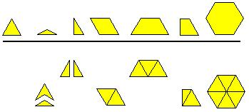
Fig. 1 - Des formes standard de la famille du triangle équilatéral.

Dans l’environnement libre, les formes sont construites à la souris. L’utilisateur fixe lui-même leur orientation et leurs dimensions. Contrairement au premier environnement, les formes sont rassemblées en fonction de leurs caractéristiques géométriques : triangles, quadrilatères, etc. Cet environnement permet aussi à l’utilisateur de modifier les formes dessinées.

Fig. 2 - Quelques formes libres de la famille des triangles.
2.2. Des opérations sur les formes
AG offre la possibilité d’appliquer plusieurs types d’opérations simples et intuitives aux formes géométriques tant standard que libres. Parmi ces opérations, on distingue les mouvements glisser (nommé déplacer dans la première version), tourner et retourner, les opérations de fusion et de découpage ainsi que les isométries classiques : translation, rotation et symétrie orthogonale (appelée symétrie miroir dans la première version). À cela s’ajoute la possibilité d’amener à l’écran des grilles de points, des points isolés, des segments, etc.

3. Différents points de vue sur l’apprentissage
Dans un premier temps de la recherche (CREM 2007), nous avons examiné les activités à construire selon plusieurs points de vue. Ils sont brièvement expliqués ci-dessous. Dans le même temps, progressivement, nous avons essayé de déterminer un champ d’application pour AG en tenant compte des potentialités du logiciel et de ses contraintes (aucun instrument de mesure).
3.1. Un point de vue épistémologique
Dans le système éducatif de la Belgique francophone, plusieurs techniques mathématiques sont associées pour calculer des aires. L’appropriation de ces techniques passe par trois phases principales. Celles-ci pourraient constituer un fil conducteur allant de situations familières simples vers des situations de plus en plus sophistiquées. D’abord, une perception qualitative : comparaison par superposition, par décomposition, par complémentarité, par multiplication. Ensuite, une perception quantitative (ou quantification) par pavage avec une unité de mesure d’aire ou une fraction de celle-ci (notion d’unité commune de mesure) et par encadrement. Enfin, la numérisation, c’est-à-dire le remplacement des grandeurs par des nombres générés par le mesurage ou par calcul à l’aide de formules. À ce stade, tous les raisonnements et toutes les manipulations sur les aires peuvent être remplacés par des raisonnements et des calculs sur les nombres.
3.2. Un point de vue didactique
L’utilisation d’AG nécessite certaines connaissances instrumentales que ses concepteurs ont voulu les plus intuitives possibles. Cependant, son utilisation impose des modes de fonctionnement différents de ceux de l’utilisateur d’une part et de ceux utilisés dans un contexte de manipulations traditionnel (par exemple, manipulations de formes en carton ou tracés aux instruments) d’autre part. De fait, les schèmes d’usage (P. Rabardel, 1995) comme par exemple ceux de l’application d’une rotation, sont très différents selon que l’on utilise AG ou un compas. Il en est de même pour ce qui est de la division de segments, AG ne permettant pas de mesurer des longueurs au sens conventionnel. Ainsi, pour situer un point au tiers d’un segment, AG propose la fonctionnalité « diviser en 3 », alors que dans un environnement papier, on mesurera la longueur du segment et on divisera le nombre associé ou encore, on appliquera la propriété de Thalès. Avec AG, l’approche sera plutôt centrée sur le fractionnement plutôt que sur la mesure de longueur.

D’autres différences existent entre AG et l’environnement « papier-crayon ». Par exemple, avec AG, comme avec d’autres logiciels de géométrie dynamique, pour réaliser une opération ou une construction, les élèves doivent connaître le nom du bouton à actionner. De plus, ils doivent procéder pas à pas, analysant la situation en profondeur. Cette spécificité des modes de fonctionnement conduit à de nouveaux apprentissages chez les élèves.

Ainsi, et comme l’ont montré J. Threlfall & al. (2007), tous les outils ne sont pas équivalents en terme d’apprentissage. Dans sa théorie instrumentale, P. Rabardel (1995) insiste sur l’importance des systèmes d’instruments. Similairement, T. Assude & J.-M. Gelis (2002) montrent la nécessaire complémentarité « ancien-nouveau » dans leur présentation du logiciel Cabri Géomètre à l’école primaire. Ainsi, tout au long des expérimentations, nous avons tenté de coordonner les environnements « papier-crayon » ou manipulations et l’environnement technologique AG.

À la suite des travaux de Th. Gamlick (2002) notamment, nous avons fait l’hypothèse que le transfert de tâches d’un contexte à un autre faciliterait la réorganisation mentale des connaissances ou des procédures mathématiques.

Par exemple, dessiner une série de carrés encastrés les uns dans les autres avec des formes en papier, avec AG ou avec des instruments de dessin, ne confronte pas les élèves ni aux mêmes contraintes, ni aux mêmes techniques et notions mathématiques, comme le montre le tableau suivant.

Tab. 1 - Dessiner une suite de carrés avec différents outils.
Carton | AG | Instruments de dessin
Les élèves assemblent des formes avec une vue globale de la construction.  Souvent, ils mesurent pour trouver le milieu des côtés. | Les élèves dessinent des formes avec une vue globale et locale de la construction.  Les élèves dessinent des carrés à partir de 2 points seulement (sommets).  Ils ont besoin des milieux de deux côtés consécutifs. | Les élèves dessinent des formes avec une vue locale de la construction. Ils doivent décomposer la figure à l’aide de plusieurs lignes.  Ils ont besoin des milieux des côtés, ou des diagonales, ou des médianes.  Ils mesurent ou ils utilisent un compas.
3.3. Un point de vue cognitif
R. Duval (2005) a montré que la plupart des activités géométriques, à un niveau élémentaire, mettent en œuvre quatre types de vision. Trop souvent, dans la classe, seulement deux d’entre elles sont utilisées : celle du « botaniste » (reconnaissance d’une forme avec association de son nom) et celle de l’« arpenteur » (mesure des éléments d’une forme). Deux autres types de vision sont pourtant nécessaires : celle du « constructeur » (construction avec des instruments de dessin) et celle de l’« inventeur/bricoleur » (construction et assemblages de plusieurs formes en une figure). AG permet d’entraîner ces deux derniers types de vision grâce aux nombreuses formes disponibles et aux opérations telles que diviser, découper et fusionner.

  - Un champ d’application pour AG
À partir de ces cadres théoriques, de ces constats préliminaires et suite aux expérimentations, nous avons défini un champ d’application d’AG dans le cas particulier de l’enseignement et de l’apprentissage de la notion d’aire. Ce champ englobe les apprentissages pour lesquels AG peut être influent.
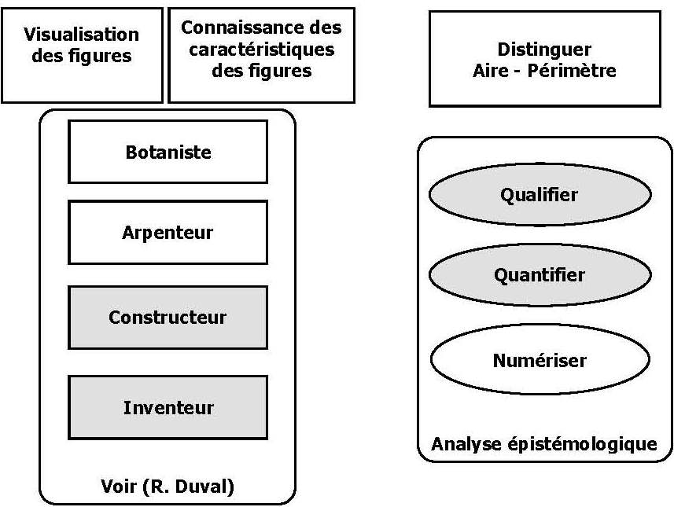

Fig. 3 – Champ d’application d’enseignement et d’apprentissage pour AG.
Les plages grises signalent les apprentissages qui pourraient être favorisés par l’emploi d’AG.

4. Quelques activités
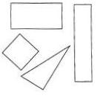

Classez ces formes : de celle qui a la plus petite aire à celle qui a la plus grande.

Avec AG, les élèves peuvent superposer les formes. Par transparence, les découpes possibles des formes apparaissent (équidécomposition). Les élèves peuvent découper le triangle par exemple, après avoir situé un point au milieu de l’hypoténuse (figure 4(a)). Ensuite ils tournent les formes ainsi obtenues pour les juxtaposer et former un carré après les avoir fusionnées (figure 4(b)).
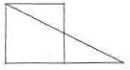
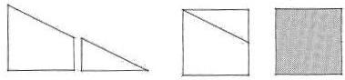

Fig. 4 – Décomposition et recomposition.
(a)
(b)

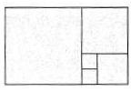
Le plus petit carré a une aire de 2. Quelle est l’aire et quel est le périmètre du rectangle le plus grand ?
Avec le travail papier-crayon, les élèves mesurent souvent … Avec AG, ils essayent de temps en temps de mesurer à l’écran ! Mais peu à peu, ils utilisent les petits carrés pour paver les autres carrés, puis tout le rectangle. Et au fur et à mesure du travail, parce que la duplication et le pavage sont fastidieux, les élèves recherchent des techniques différentes, plus rapides et faciles. En observant les formes dessinées et le pavage qui se construit, ils « voient » que le grand carré, par exemple, peut être construit à partir de copies des plus petits carrés. Ils « voient » que la longueur du côté du grand carré est égale à la longueur des côtés des deux autres carrés juxtaposés. Ils justifient cette technique à l’aide de caractéristiques géométriques du carré. La mesure s’effectue alors par report de longueur et calcul. Progressivement, ils « voient » comme l’« inventeur/bricoleur ».
5. Des questionnaires de test
Pour évaluer l’apport d’AG, nous avons utilisé un schéma expérimental composé de deux types de classes constituées d’enfants âgés de 10 à 13 ans. Les unes appelées « témoins » proposaient un parcours d’apprentissage classique basé sur des activités traditionnelles, sans AG. Les autres nommées « expérimentales » proposaient les mêmes activités, mais les élèves disposaient de plus du logiciel AG auquel ils avaient préalablement été initiés. Au total, 422 élèves ont participé à cette étude. L’objectif d’enseignement était l’élaboration des formules de calcul d’aire de quelques polygones. Des pré-tests et post-tests réalisés dans l’ensemble des 21 classes avaient pour objet d’évaluer les capacités des élèves par rapport à l’équidécomposition, la complétion, l’utilisation d’une unité commune de mesure et la vision en géométrie.

Il n’est sans doute pas inutile de rappeler qu’un questionnaire ne peut être analysé en profondeur que de manière globale. Les comportements d’un élève devant chaque item du test sont en effet susceptibles d’être influencés par le contexte, c’est-à-dire l’enseignement reçu, mais aussi l’ensemble du test lui-même, tant dans ses aspects cognitifs (outils et concepts mis en œuvre) que dans ses aspects d’évaluation (la performance de l’élève et les conséquences qui peuvent en résulter). Il ne nous est pas possible de présenter ici une analyse complète des résultats des tests effectués, un article est en préparation à ce sujet. Nous nous contenterons donc de quelques indications isolées dont l’interprétation nécessite beaucoup de prudence.

5.1 La vision en géométrie.

Lors de pré-tests, nous avons demandé à 131 élèves de 5e primaire (CM2) et à 109 élèves de 6e primaire, (6e collège) de reproduire dans le rectangle de gauche la figure dessinée dans le rectangle de droite (figure 5). Ces élèves appartenaient au groupe témoin aussi bien qu’au groupe expérimental. Les résultats mentionnés ci-dessous ne permettent donc aucune comparaison des performances des deux groupes, mais confortent notre opinion quant à l’importance de la perception visuelle en géométrie.
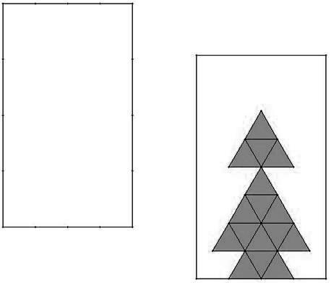

Fig. 5 –Dessin à reproduire

Après analyse des copies des élèves, nous avons déterminé trois types de dessin, peut-être trois types de « vision en action » pour ces élèves :
- une « vision atomisée » (dessin segment par segment) pour laquelle nous nous interrogeons quant à ce que voit l’élève (figure 6),
- une « vision globale » (présence de lignes qui structurent le dessin ou de segments prolongés) pour laquelle on peut supposer une analyse du dessin à la fois au niveau des formes constitutives (triangles) et au niveau de la forme globale et de ses lignes structurantes (figure 8),
- et, entre les deux, une « vision locale » (présence de lignes structurantes ou dessin des formes structurantes mais présence également de lignes isolées, dessin segment par segment) (figure 7).
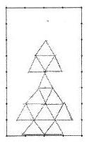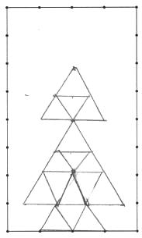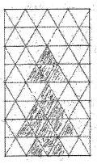
Fig. 6 - Vision atomisée. Fig. 7 - Vision locale. Fig. 8 - Vision globale.

L’analyse des copies de ces 240 élèves fait apparaître les résultats repris dans le tableau 2, selon les types de vision en action. Faisons cependant remarquer que nous sommes conscients que ce à quoi nous avons accès est la manière avec laquelle l’élève dessine. C’est nous qui en inférons les types de vision. C’est la raison pour laquelle nous nommons cela, en ce moment et faute de mieux, vision en action.

Tab. 2 - Types de vision en action.
 | Vision atomisée | Vision locale | Vision globale
5ème | 32% | 55% | 4%
6ème | 40% | 42% | 15%

On remarque la différence entre les résultats des élèves de 5e et ceux de 6e. Elle montre que l’accès à une vision globale est d’abord une question d’âge. En ce qui concerne la vision atomisée, un test de χ² montre que la différence entre les classes de 5e et de 6e n’est pas significative au seuil 0.95. Par contre pour la vision locale, la différence est significative à ce seuil 0.95 et pour la vision globale au seuil 0.99. Peut-on en inférer que, pour une partie de la population scolaire, le passage du niveau local au niveau global a lieu « naturellement » aux environs de 11 ans alors que pour un autre partie (importante), ce passage aurait lieu plus tard ? Une telle hypothèse devrait être confirmée par des études plus approfondies et nous resterons donc prudents à ce sujet. Mentionnons aussi qu’une analyse statistique implicative réalisée à partir de l’ensemble des résultats aux tests confirme que la vision globale est généralement associée à des comportements de réussite. On pouvait s’y attendre !

L’énoncé suivant concerne également la « vision en action ». Il n’a été soumis qu’aux 123 élèves de 5e primaire qui ont participé au post-test :

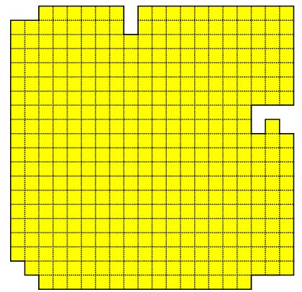

Combien y a-t-il de petits carrés dans la figure jaune ?

Cet énoncé fait aussi apparaître les trois types précédents de « vision en action » :

- Le type atomisé : l’élève compte les petits carrés un à un. C’est le fait de 18 élèves sur 123 (14,6%).
- Le type local : l’élève décompose la figure donnée en blocs rectangulaires, calcule le nombre de petits carrés de chaque bloc à l’aide de la formule d’aire du rectangle, puis additionne le tout. 30 élèves ont procédé ainsi (24,4%).
- Le type global : l’élève complète la figure en un grand carré, dont il détermine l’aire, puis il en soustrait le nombre de petits carrés manquant. Cette procédure globale est la plus fréquente : 63 élèves sur 123 (51%).

Les 123 élèves concernés par cette question faisaient partie des 131 élèves ayant effectué le travail de reproduction d’un dessin analysé ci-dessus. On note que leur répartition entre les trois types de vision est très différente. Il peut y avoir plusieurs raisons à cela :

- L’activité de dénombrement est très différente de celle de reproduction. De plus, le grand carré est facile à détecter.
- Le post-test a eu lieu plusieurs semaines après le pré-test. Les élèves ont « grandi ».
- Une partie des élèves (mais pas tous : uniquement les 67 élèves du groupe expérimental) ont entre-temps utilisé Apprenti Géomètre.

Ici aussi, l’analyse implicative nous a montré que la vision globale est associée à la réussite, et cela bien que le fait de reconstituer le grand carré n’empêche pas que l’élève commette ensuite une erreur de calcul. Le type atomisé quant à lui est clairement un comportement d’échec : impossible de compter ces petits carrés un à un sans se tromper. Enfin trop d’élèves font des erreurs de calcul pour que le type local puisse être associé à la réussite, mais trop peu en font pour qu’il puisse être associé à l’échec. C’est en quelque sorte un « type de transition » entre le type atomisé et le type global.

5.2 L’impact d’Apprenti Géomètre
En ce domaine aussi nous ne pouvons donner qu’un petit aperçu des résultats obtenus, et plus que jamais nous devons rester prudents dans nos interprétations. Les activités en 1re secondaire (5ème collège) s’étant terminées par l’établissement de la formule d’aire du losange, l’énoncé suivant a été proposé lors du post-test (159 élèves y ont pris part, dont 81 du groupe expérimental ayant utilisé Apprenti Géomètre et 78 du groupe témoin).
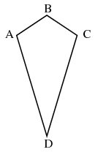

ABCD est un cerf-volant.
Que vaut l’aire ? Explique comment tu l’as obtenue.
Dessine sur la figure un rectangle dont l’aire est double de celle du cerf- volant.

Fig. 8

Pour traiter cette situation, il « suffisait » aux élèves de transposer au cerf-volant la démarche qui avait été mise en œuvre pour le losange. Les activités des deux groupes témoin et expérimental n’avaient différé qu’en deux points :
- le groupe expérimental avait la possibilité d’utiliser Apprenti Géomètre,
- dans le groupe témoin l’enseignant était le titulaire de la classe, dans le groupe expérimental, c’était le chercheur.
Cette deuxième différence peut avoir une influence « parasite » difficile à mesurer. Le titulaire de la classe peut ne pas présenter l’activité avec la même conviction, les élèves du groupe expérimental peuvent avoir une motivation plus importante que ceux du groupe témoin, etc. Quoi qu’il en soit, en dépouillant les questionnaires, nous avons pu constater que les élèves des deux groupes ont des réactions différentes.
Dans le groupe témoin, de façon significativement plus importante que dans le groupe expérimental, on se réfugie dans l'abstention. En particulier, les élèves tracent moins souvent une (ou les deux) diagonales du cerf-volant, ce qui pourrait être le signe d’une difficulté à imaginer des lignes non tracées. En conséquence, ils ne calculent pas l’aire du cerf-volant et, souvent, ne dessinent rien, sauf éventuellement le rectangle (et parfois de façon incorrecte).
Dans le groupe expérimental, de façon significativement plus importante que dans le groupe témoin, les élèves dessinent une diagonale, la mesurent et cherchent à calculer l'aire des deux moitiés de cerf-volant. Ce faisant, certains (trop!) utilisent un algorithme inadéquat, qui consiste à multiplier les longueurs de deux côtés du triangle. Le résultat est que les taux de réussite des deux groupes sont quasiment les mêmes: 29 % dans le groupe témoin, 28 % dans le groupe expérimental. Mais dans le groupe expérimental, cela provient d’une mauvaise maîtrise de la formule donnant l’aire d’un triangle, alors que dans le groupe témoin cela provient d’une attitude moins active devant une situation nouvelle.
Conclusion
Ainsi que nous l’avons noté précédemment, nous ne pouvons dans le cadre de ce texte expliciter complètement les résultats des analyses statistiques effectuées sur les productions des élèves lors des tests. Nous pouvons néanmoins risquer les considérations suivantes.
En ce qui concerne l’enseignement primaire, des indices existent permettant de faire l’hypothèse que l’utilisation d’AG amène une meilleure « vision globale » des formes géométriques (CREM, 2007). Les fonctionnalités originales que sont « fusionner », « découper » et « dupliquer » ont un impact sur les apprentissages des élèves, notamment sur leur capacité à voir, au sens de R. Duval. Elles permettent de modifier la forme sur laquelle l’élève agit ou de faire apparaître ou disparaître des traits qui structurent les formes. Dans un apprentissage basé uniquement sur l’utilisation de formes en carton, ces traits structurants peuvent être utilisés de manière inconsciente. De plus, bien souvent ces actions sur les formes en carton se réalisent à l’aide de mesures à partir d’unités conventionnelles qui parasitent le travail sur les grandeurs et la géométrie.
En ce qui concerne l’enseignement secondaire, l'impact d'AG se manifeste essentiellement dans deux directions. D’une part, il assure une meilleure familiarité avec les mouvements des formes, et par conséquent une meilleure perception des isométries. D’autre part, comme tout logiciel de géométrie dynamique, il suscite une attitude plus active devant une situation nouvelle, un problème à résoudre.

Nous terminerons avec une citation d’un instituteur qui met en évidence ce qui constitue pour nous deux des avantages essentiels de l’usage de logiciels de géométrie, à savoir la nécessité pour les élèves d’utiliser le langage du logiciel pour traduire des actions qui autrement restent inconscientes, et la nécessité de penser l’action en fonction du résultat à obtenir.

« Ce qui est pratique avec l’informatique, c’est que les enfants devaient mieux se représenter au départ ce qu’ils voulaient réaliser parce que sinon ils étaient piégés. À la limite, quand ils peuvent disposer de matériel qu’ils peuvent manipuler, ils vont chipoter. Tandis qu’avec l’ordinateur, ils ont tout intérêt s’ils veulent être efficaces rapidement à imaginer là où ils veulent aller ! … bien se représenter et réfléchir avant d’agir. Ils pourraient chipoter aussi avec l’informatique mais en règle générale ils ne le font pas, car ils se rendent compte qu’ils sont vite piégés !»
Bibliographie

Assude, T. & Gelis, J.-M. (2002). La dialectique ancien-nouveau dans l’intégration de Cabri-géomètre à l’école primaire. Educational Studies in Mathematics. (Vol. 50/3, 259-287). Dordrecht, Nederland : Springer.

Centre de Recherche sur l’Enseignement des Mathématiques. (2003). Apprenti Géomètre. Grandeurs, fractions et mesures. Nivelles, Belgique : CREM.

Centre de Recherche sur l’Enseignement des Mathématiques. (2004). Apprenti Géomètre. Rapport de recherche 2003-2004. Nivelles, Belgique : CREM.

Centre de Recherche sur l’Enseignement des Mathématiques. (2005). Apprenti Géomètre. Un outil de différenciation des apprentissages en mathématique. Nivelles, Belgique : CREM.

Duval, R. (2005). Les conditions cognitives de l’apprentissage de la géométrie. Annales de Didactique et de Sciences Cognitives. (Vol. 10, 5-53). Strasbourg, France : IREM de Strasbourg.

Gamlick, Th. (2002). On Dynamic Geometry Software in the Regular Classroom. Zentralblatt fur Didaktik der Mathematik. (Vol. 33(3), 82-92).

Noël, G. et al (2007). Impact du logiciel Apprenti Géomètre sur certains apprentissages. Nivelles, Belgique : Centre de Recherche sur l’Enseignement des Mathématiques.

Rabardel, P. (1995). Les hommes et les technologies, approche cognitive des instruments contemporains. http://ergoserv.univparis8.fr/site/groupes/modele/articles/public/art372105503765426783.pdf.
Consulté le 16 novembre 2006.

Rabardel, P. (1999). Eléments pour une approche instrumentale en didactique des mathématiques. In M. Bailleul, Actes de la dixième université d’été de didactique des mathématiques, rôle des instruments informatiques et de l’écrit. Qu’apportent les recherches en didactique des mathématiques ? (203-213). Caen, France : Association pour la Recherche en Didactique des Mathématiques.

Rouche, N. & Skilbecq, Ph. (2006). Apprenti Géomètre : pourquoi un nouveau logiciel ? Nivelles, Belgique : Centre de Recherche sur l’Enseignement des Mathématiques.

Threlfall, J., Pool, P. & Homer, M. (2007). Implicit aspects of paper and pencil mathematics assessment that come to light through the use of the computer. Educational Studies in Mathematics. (Vol. 66, p. 3). Dordrecht, Nederland : Springer.

Centre de Recherche sur l’Enseignement des Mathématiques
Rue Emile Vandervelde, 5 -1400 Nivelles (Belgique)
info@crem.be

L’équipe était constituée de Ph. Skilbecq, A. Vandenbruaene, P. De Rijck, M. Herman, S. Agie de Selsaten, Ph. Mairesse et G. Philippart, sous la direction de G. Noël et B. Honclaire. info@crem.be
philippes@crem.be
paulinel@crem.be
Centre de Recherche sur l’Enseignement des Mathématiques, Nivelles, Belgique.
Nous utiliserons l’abréviation AG dans la suite de ce document.
Les deux versions d’Apprenti Géomètre sont en libre téléchargement sur le site du CREM, www.crem.be
Logiciel français conçu par une équipe autour de C. et J.-M. Laborde (http://www.cabri.com/fr/), un des premiers logiciels de géométrie dynamique dans le monde francophone.
Logiciel conçu par S. Papert (http://el.media.mit.edu/logo-foundation/).

